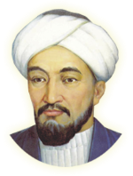 |  | 

ПОЛОЖЕНИЕ
о проведении международного лично - командного блиц онлайн-турнира по шахматам «АЛЬ-ФАРАБИ - 2020»,
посвященного 1150-летию Абу Насыр Аль-Фараби – выдающегося ученого-энциклопедиста, внесшего фундаментальный вклад в развитие многих областей человеческого знания, математика и теоретика музыки, философа, который дал ответы на волнующие человечество вопросы – о счастье, о нравственном совершенствовании человека, о путях и способах его достижения. В интеллектуальной истории человечества Аль-Фараби назвали Вторым учителем после Аристотеля. Это свидетельство и признание того, что Аль-Фараби по праву считается культурным, духовным достоянием не только казахского народа, но и всего человечества.

1. Цели и задачи.
Интернет-турнир с использованием интернет-технологий (далее – Турнир) «АЛЬ-ФАРАБИ - 2020» проводится в соответствии с данным положением в целях:

- пропаганды и популяризации выдвинутых Абу Насыром Аль-Фараби идеалов гуманизма и прогресса, торжества разума и справедливости, идей об обустройстве мира на основе духовно-нравственных ценностей, значимых для устойчивого развития современной цивилизации.
- стимулирования к занятиям шахматами людей разных поколений как важного фактора активного долголетия;
- обмена передовым опытом по популяризации шахмат среди детей и молодежи;
- установления дружеских и спортивных связей между участниками команд из различных стран;
- повышения спортивного мастерства шахматистов;

2. Сроки и место проведения соревнований
Турнир проводится 25 сентября 2020 г. в 18.00 МСК
Место проведения соревнования – веб-версия. Интернет-портала https://lichess.org. Для участия в турнире нужно вступитъ в клуб " Гамбит Кубок Дружбы" lichess.org/ /Приложение №2 ИНСТРУКЦИЯ/

3. Руководство проведением
Организаторы Турнира: ШКОЛА-ЛИЦЕЙ «ӘЛ-ФАРАБИ» города Петропавловска Республики Казахстан.
3.1. Общее руководство и организацию турнира осуществляет Координационный совет Турнира.
3.2. Координационный совет Турнира включает в себя Председателя (тренер-организатор Турнира) с правом решающего голоса и одного представителя команды.
3.3. К участию допускаются Команды стран-участниц клуба " Гамбит Кубок Дружбы" lichess.org. Количество заявленных участников от страны до 9 (девять) основных участников и два запасных участника. От каждой страны может быть представлена только одна команда.
3.4. К участию допускаются следующие возрастные категории:
1. Дети 2002-2005 годов рождения;
2. Дети 2006-2009 годов рождения;
3. Дети 2010 года рождения и младше;
4. Взрослые от 18 до 59 лет (по году рождения);
5. Ветераны 1960 г.р. и старше;
Минимальное количество участников в команде неограниченно.

3.5. Заявки на участие в соревнованиях направляются по адресу электронной почты miss.goryacheva@inbox.ru по форме (Приложение № 1) с пометкой в теме письма «АЛЬ-ФАРАБИ - 2020» и название страны. К Заявке прикладываются сканированные копии паспортов (свидетельств о рождении) участников Команды.
3.6. Дата закрытия реестра заявок - «24» сентября 2020 г.
3.7. Для участия в соревнованиях требуется обязательная предварительная регистрация на сайте https://lichess.org. Инструкция по регистрации прилагается (приложение №2).
3.8. Представитель Команды за 15 минут до начала времени матча информирует Организаторов турнира о готовности своей Команды, а также о проведенных заменах (из числа лиц указанных в заявочном листе).
3.9. Количество набранных очков определяется сервисом https://lichess.org. Претензии по онлайн-жеребьевке и учету набранных очков не принимаются. Перед началом турнира рекомендуется ознакомиться с правилами начисления очков на интернет-странице Турнира.
3.10. Своей регистрацией в турнире участники подтверждают, что принимают правила честной игры и обязуются играть самостоятельно без использования компьютерных программ и помощи сторонних игроков.
3.11. Участникам запрещается иметь при себе включенные любые другие электронные устройства.

3.12. Если по ходу Турнира или после него (без срока давности) было установлено неспортивное поведение команды или подлог документов снятию с турнира подлежит вся команда, а ее очки аннулируются.

3.13. Онлайн-платформа https://lichess.org располагает собственными алгоритмами поиска игроков, использующих помощь компьютерных программ. Решение lichess.org о нарушении античитерских правил является окончательным и обжалованию не подлежит.
3.14. Разместить в профиле своего логина в игровой зоне Онлайн-платформа https://lichess.org достоверную информацию.
3.15 Игрок, нарушивший античитерские правила лишается всех набранных очков и исключается с Турнира.

4. Требования к участникам и условия их допуска
В Турнире принимают участие все желающие, состоящие в клубе " Гамбит Кубок Дружбы" lichess.org (смотреть приложение №2), в следующих возрастных категориях:
1. Дети 2002-2005 годов рождения;
2. Дети 2006-2009 годов рождения;
3. Дети 2010 года рождения и младше;
4. Взрослые от 18 до 59 лет (по году рождения);
5. Ветераны 1960 г.р. и старше.

5. Программа и система проведения турнира.
Турнир проводится по швейцарской системе в 7 туров с использованием жеребьевочной программы портала https://lichess.org. Для участия в турнире вступите в клуб " Гамбит Кубок Дружбы" lichess.org/ (смотреть приложение №2). Контроль времени: 5 минут + 3 секунды на ход, 3 минуты перерыв между партиями. Начало турнира в 18.00 МСК.

6. Подведение итогов турнира.
Места в личном турнире определяются по следующим критериям в порядке убывания приоритета:
- количество набранных очков;
- коэффициент Бухгольца (сумма очков соперников);
- коэффициент прогресса;
- по личной встрече.

7. Награждение победителей и призёров.
26 сентября - подведение итогов Турнира и объявление победителей.
Победители и призёры награждаются дипломами соответствующих степеней. Команды-участники, занявшие 1-3 места, награждаются почетными грамотами, которые будут вручены по окончанию действия всех ограничительных мер режима повышенной готовности. Команда - победительница награждается Кубком международного лично - командного блиц онлайн-турнира по шахматам «Аль-Фараби - 2020».

8. Обеспечение безопасности участников и зрителей.
Соревнования проводятся через Интернет. Участники обеспечивают свою безопасность самостоятельно в местах игры.
Обращаем внимание: в связи с трудностями последующей идентификации игроков, а также с частым отсутствием данных в профилях игроков, убедительная просьба скидывать заявки заранее и с заполненными данными. При отсутствии предварительной заявки результаты игроков не будут учитываться, и они будут удалены из турнира!!!
По всем вопросам Турнира можно обратиться к Тулуповой Татьяне Викторовне по тел. 87052202713
9. Решение спорных вопросов.
В случае разрыва соединения во время партий у одного из участников, восстановление связи происходит за счёт времени участника, на чьей стороне произошёл разрыв.
При наличии серьёзных подозрений о преднамеренных нарушениях судейская коллегия имеет право дисквалифицировать игрока, организовать переигровку. Решение судейской коллегии обжалованию не подлежит.
Все уточнения и дополнения к настоящему Положению регулируются регламентом проведения соревнования.

Приложение №1
Форма заявки

Заявка на участие в международном лично - командном блиц онлайн-турнире по шахматам «Аль-Фараби - 2020», посвященном 1150-летию Абу Насыр Аль-Фараби
от _____________________
наименование страны
№ | Фамилия и имя  участника | Дата  рождения | Никнейм | Контактный  номер
1
….
….
….
9
доп.
доп.

Контактное лицо (представитель Команды):
- Фамилия Имя Отчество
- контактный номер мобильного телефона (в международном формате);
- адрес электронной почты
«___» _________ 2020 г. подпись представителя команды

Приложение №2

ИНСТРУКЦИЯ
Для участия в турнире необходимо зарегистрироваться на сайте https://lichess.org/. Для этого необходимо: В правом верхнем углу Главной страницы сайта перейти по ссылке «Войти»:
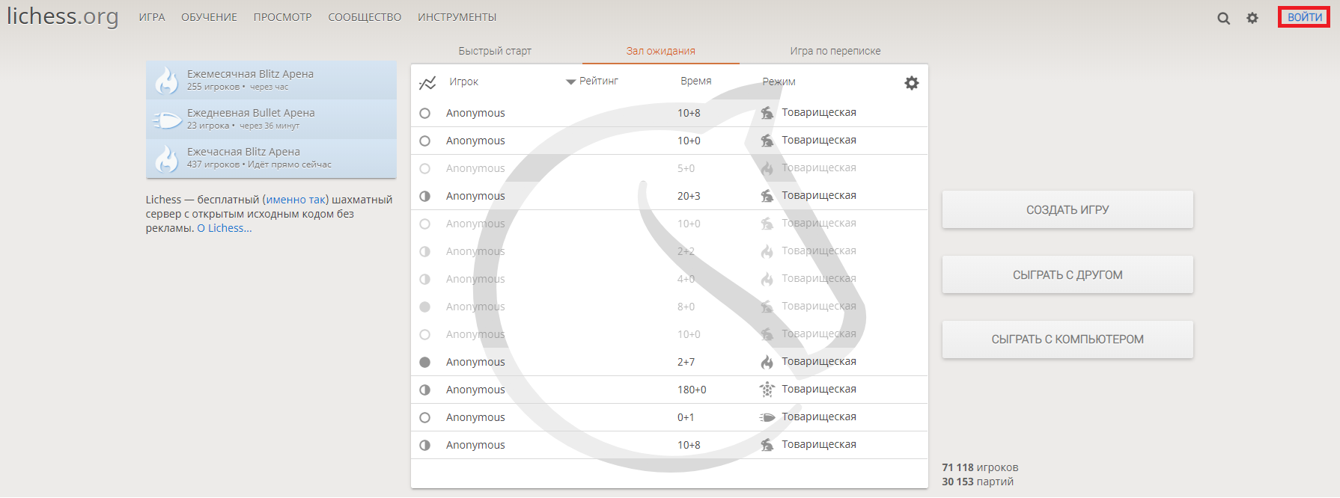
Регистрация:
- зайти в игровую зону по адресу https://lichess.org/.;
- зарегистрировать логин в игровой зоне: нажать кнопку «Регистрация», заполнить все необходимые для регистрации поля (указать достоверную информацию), нажать кнопку
«Регистрация»;
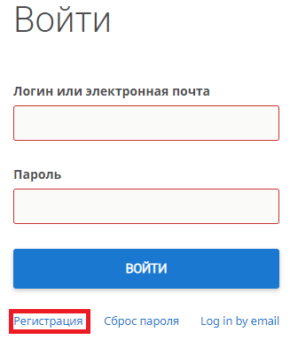
Далее нажимаем «Сообщество» -> «Все клубы» и в строку поиска набираем «Гамбит Кубок дружбы»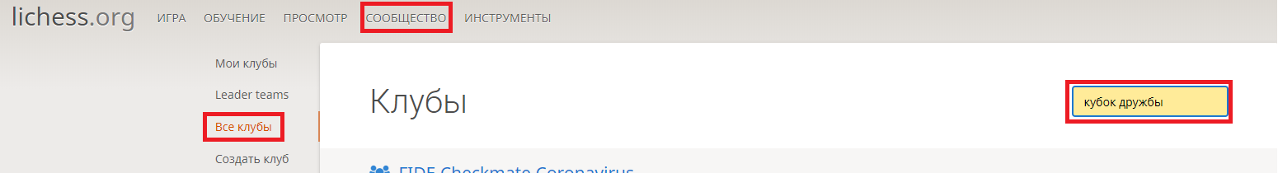
Находим наш шахматный клуб

Вступаем в клуб, после чего можно записаться на участие в турнире (выбираем свой год рождения, после нажимаем участвовать)
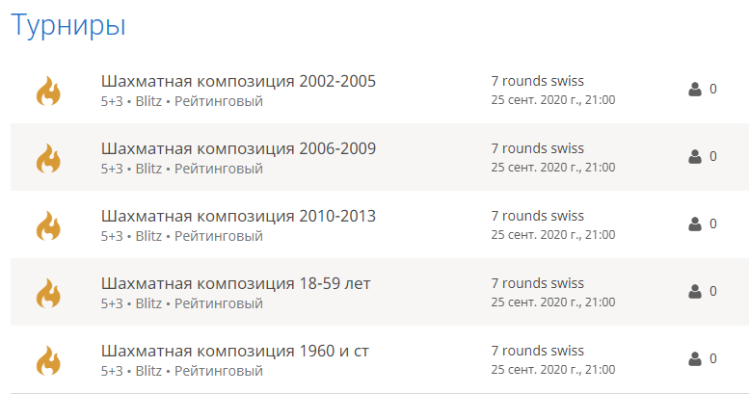
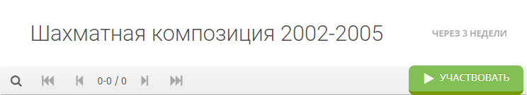
- 24 сентября 2020 г. включительно (в зависимости от возраста участника) зайти в раздел «Турниры»/«Личные» и «Участвовать» (записаться лучше за несколько дней до начала турнира.

